Course: SQL 102 – Satr

Add primary key to existing table. ✓

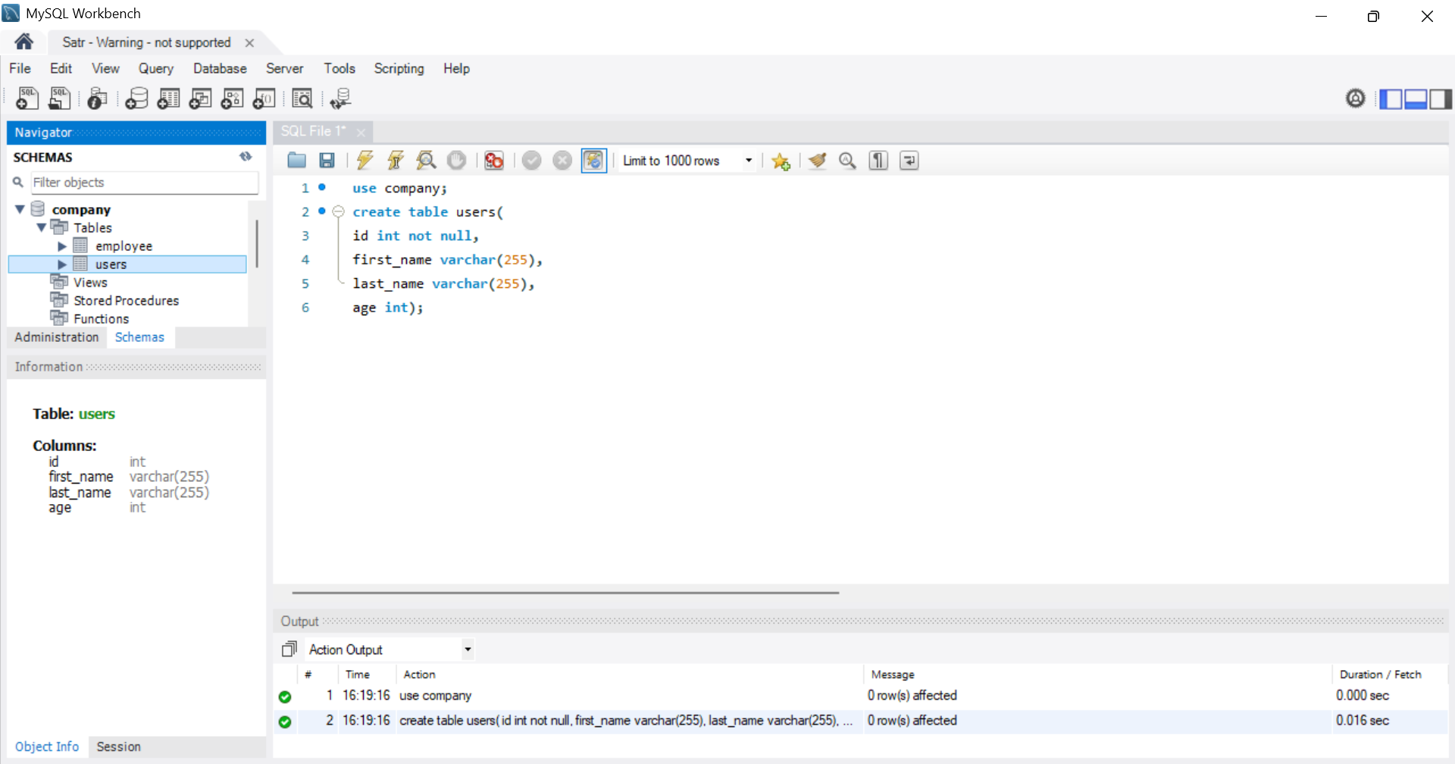

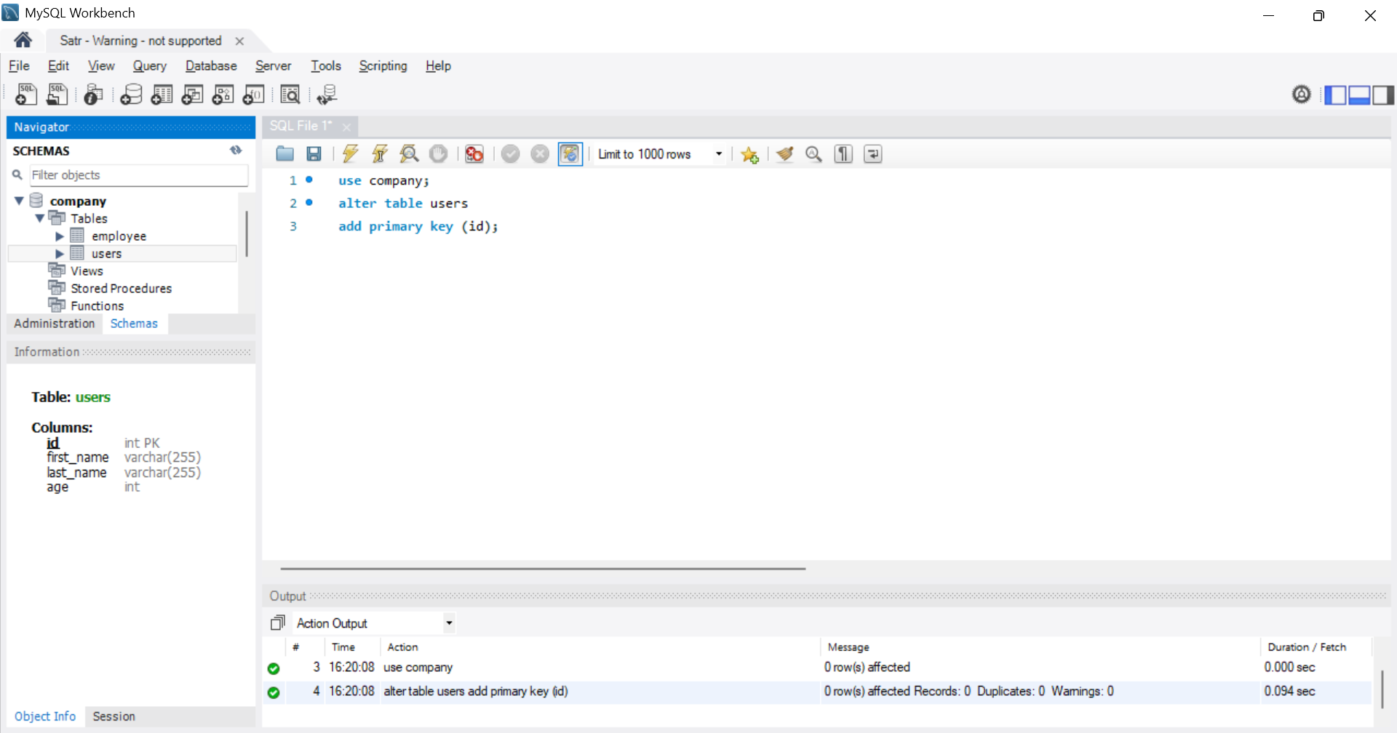

Use like for query. ✓

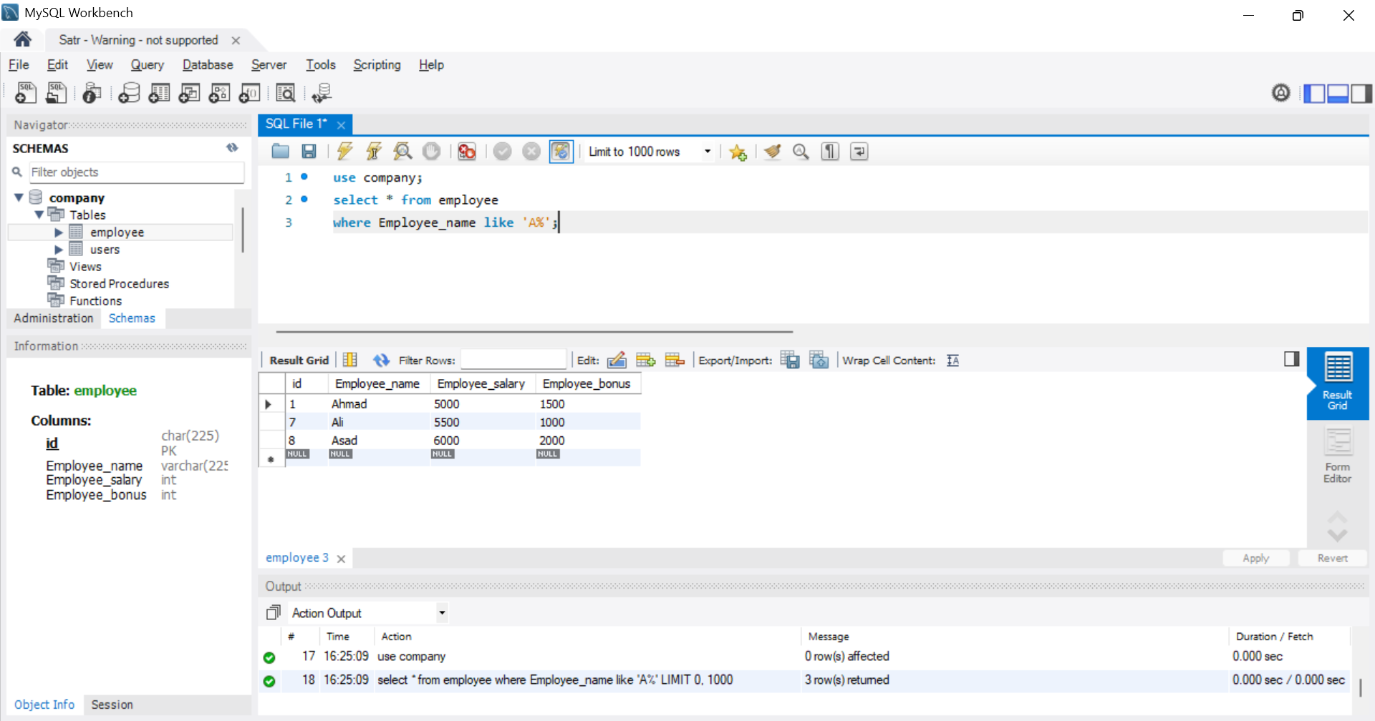

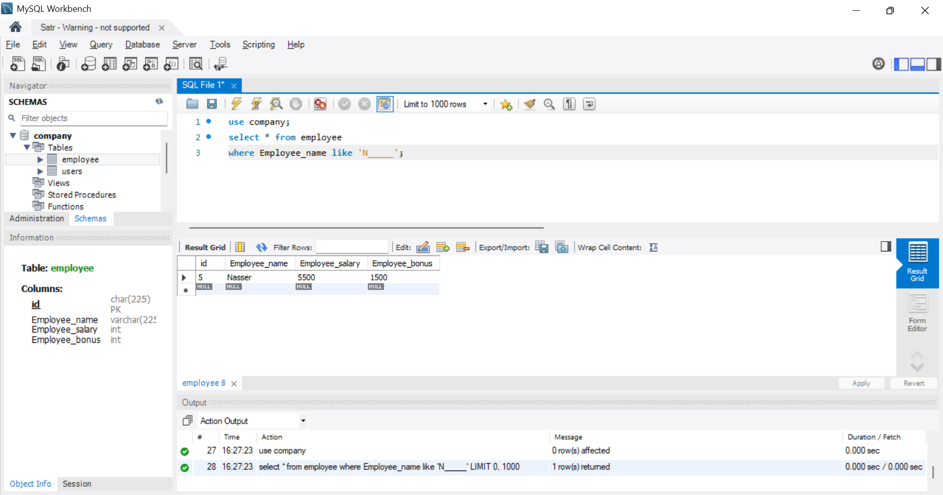

Use distinct for query. ✓

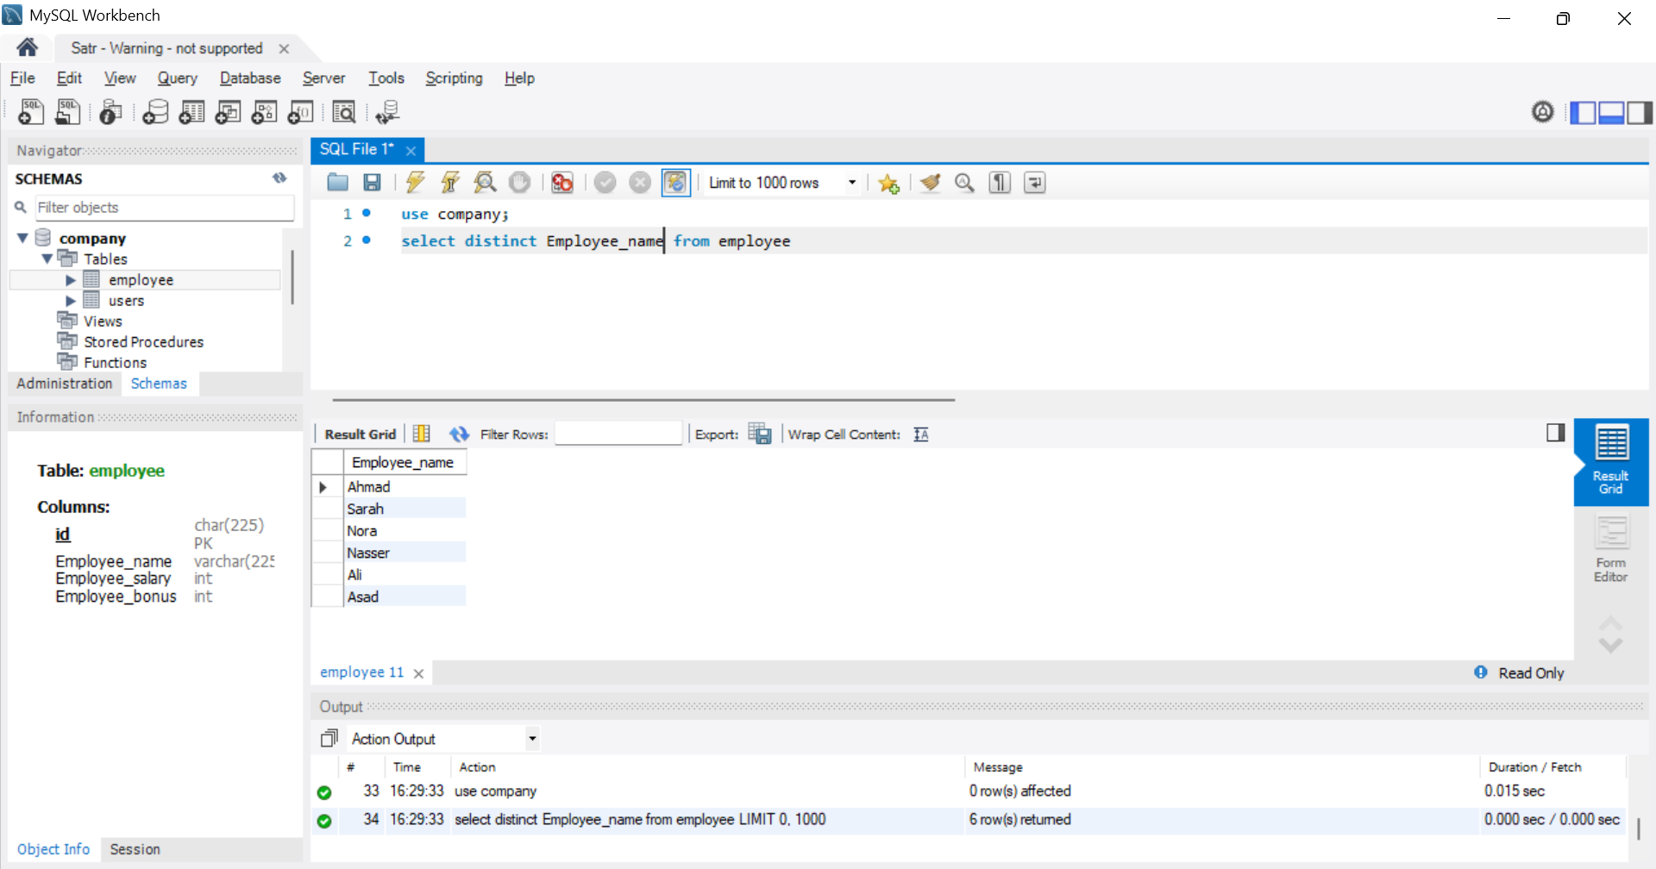

Use AS to rename columns. ✓

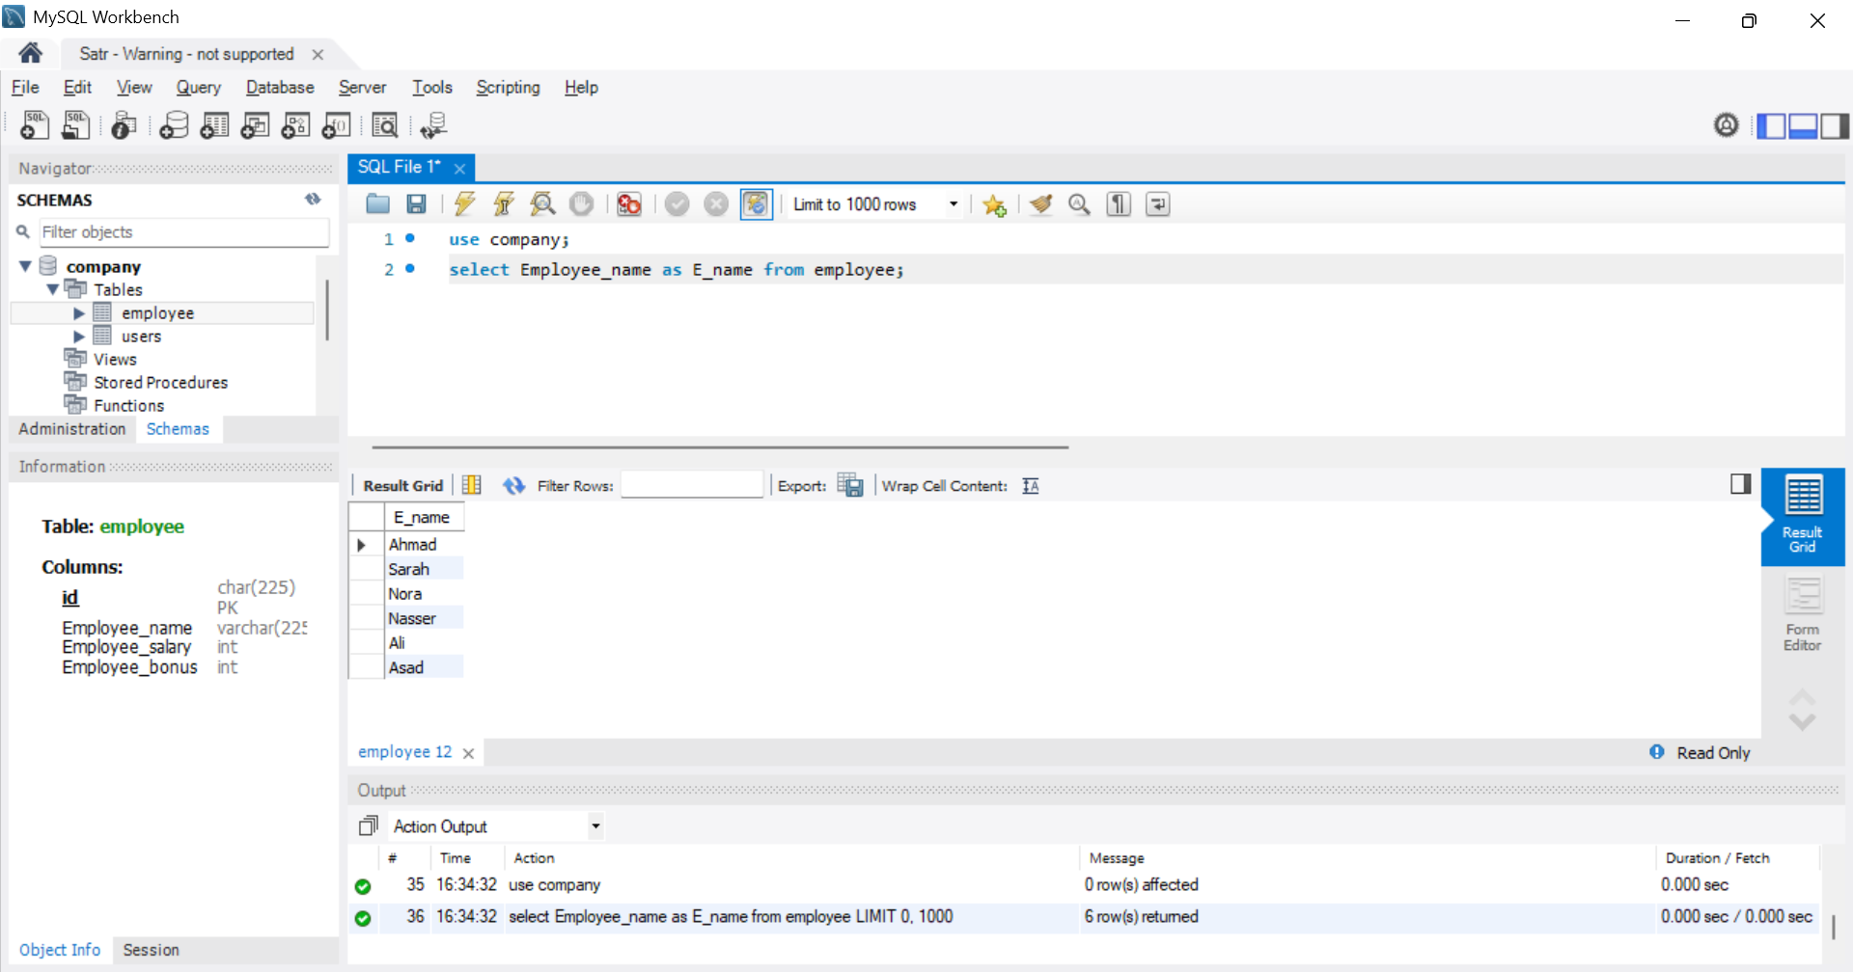

Operators: Comparison (more than, less than, …), Logical (And, Or, …), Arithmetic( +, -, \*, …). ✓

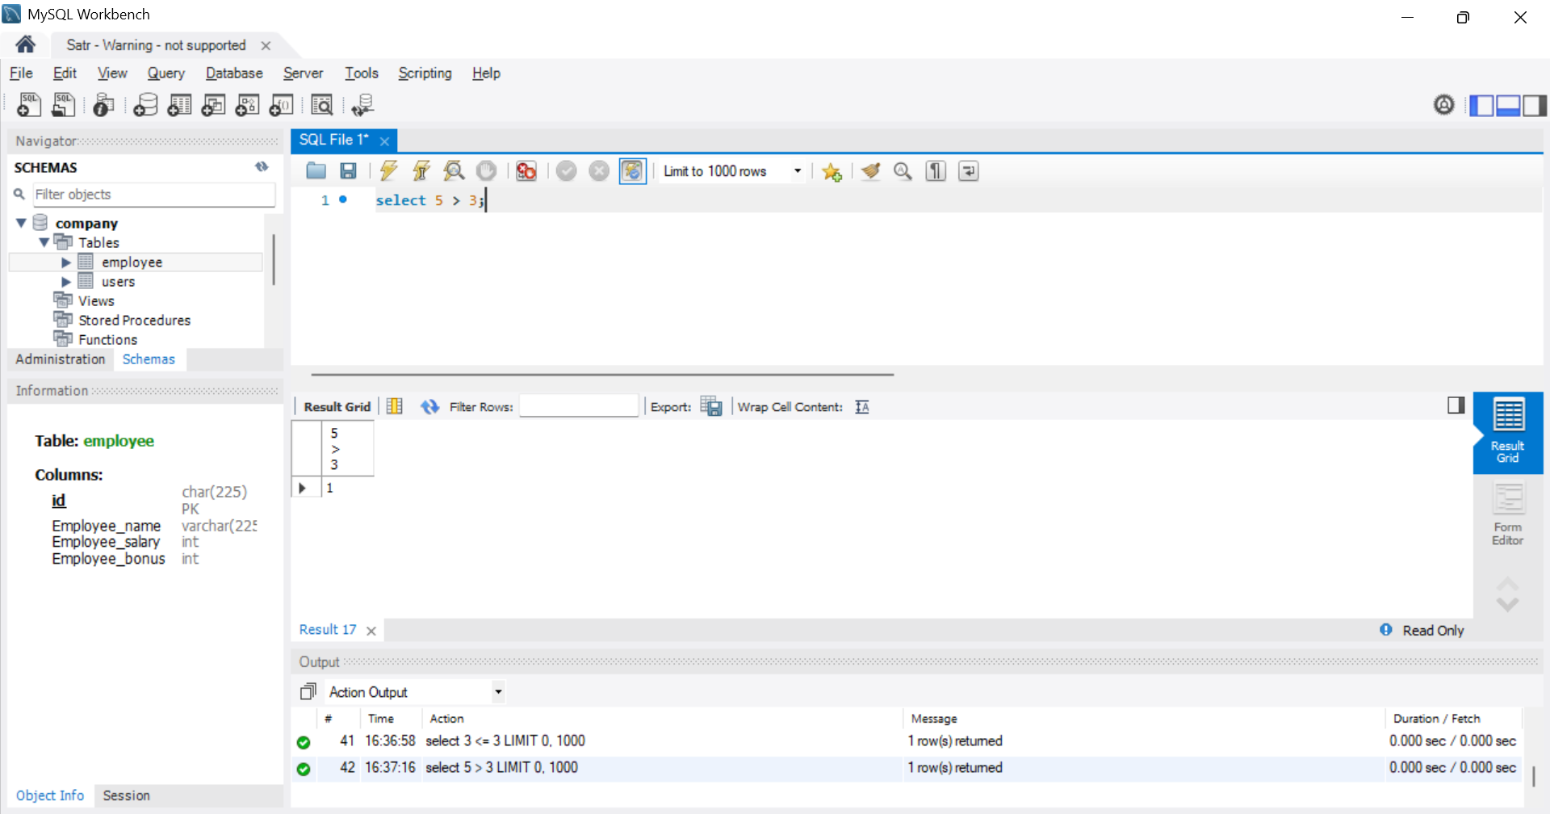

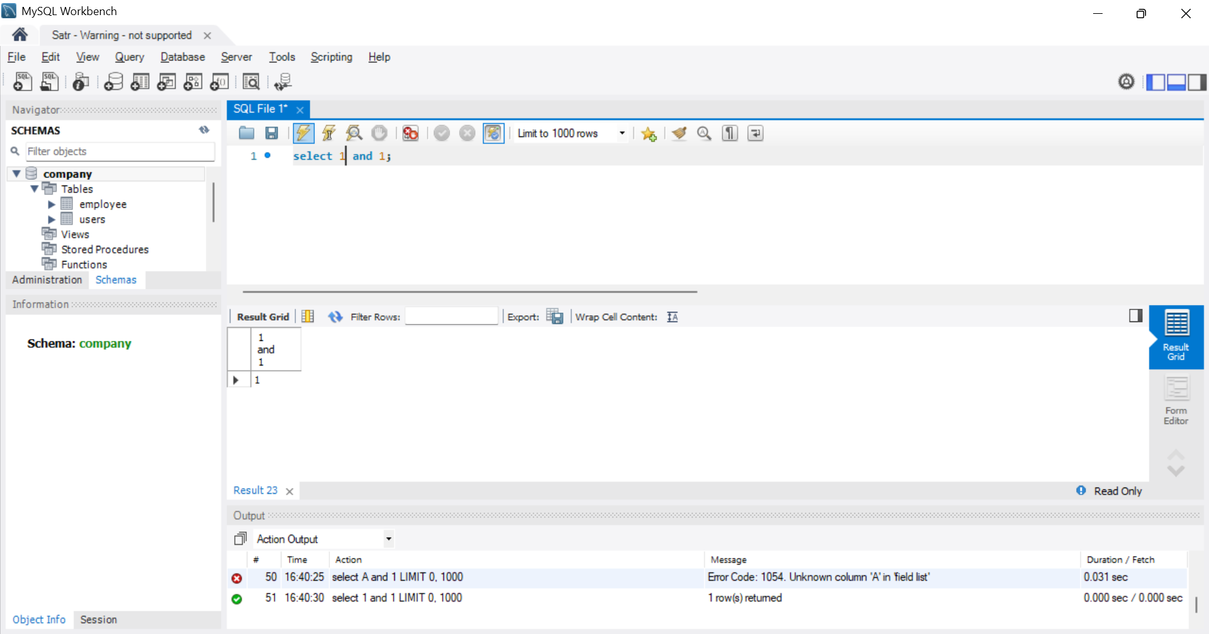

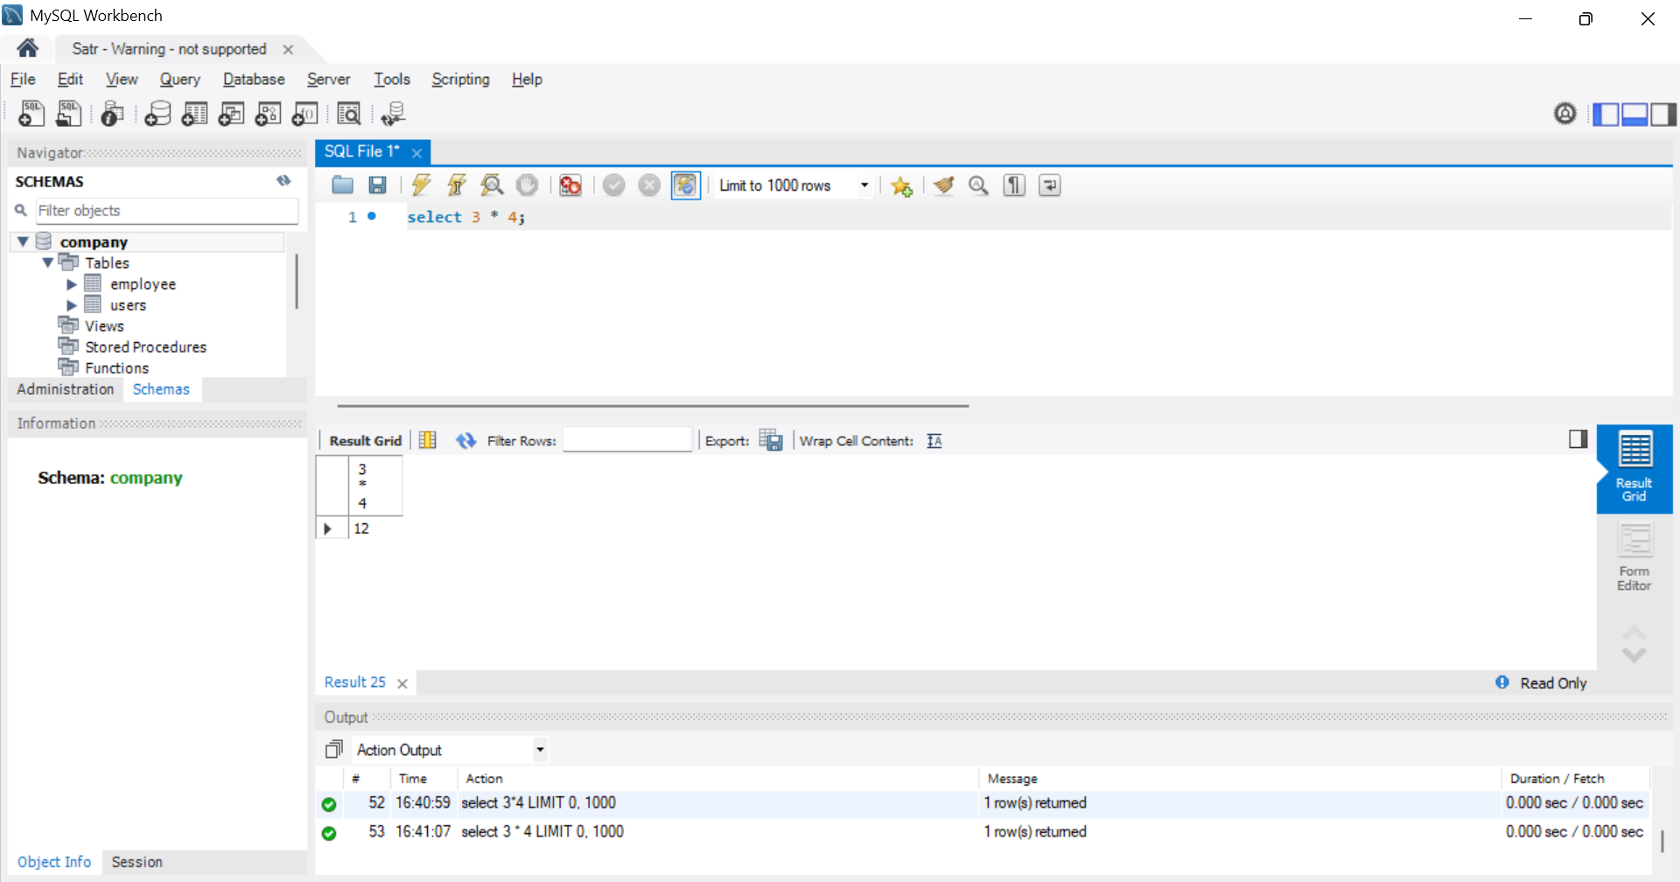

Copy table to new one. ✓

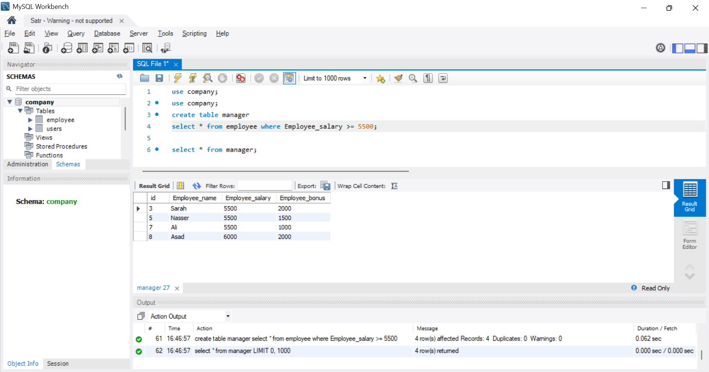

Use aggregate function (avg). ✓

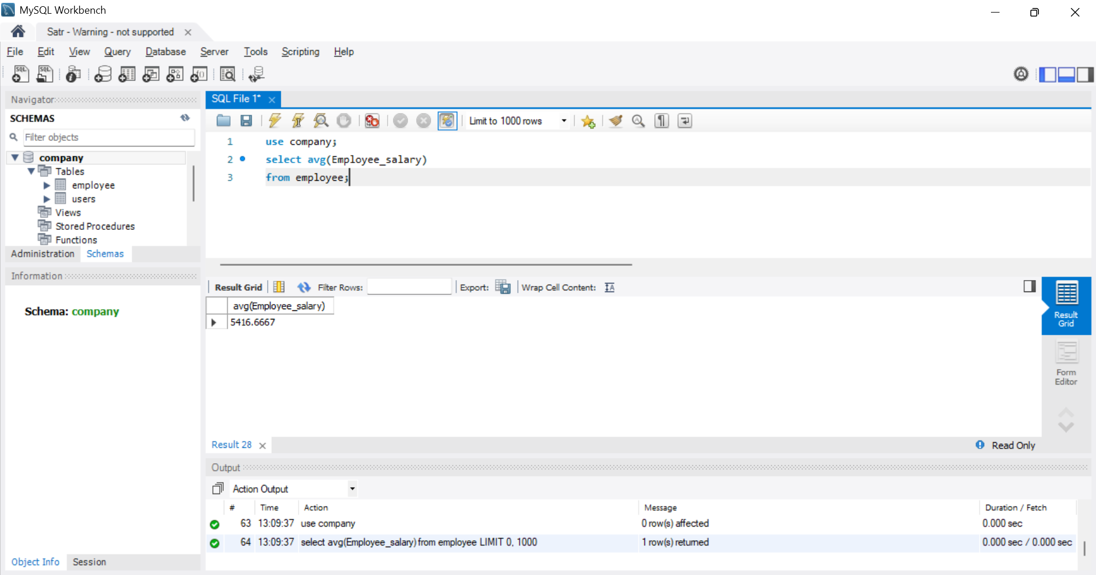

Use aggregate function (max). ✓

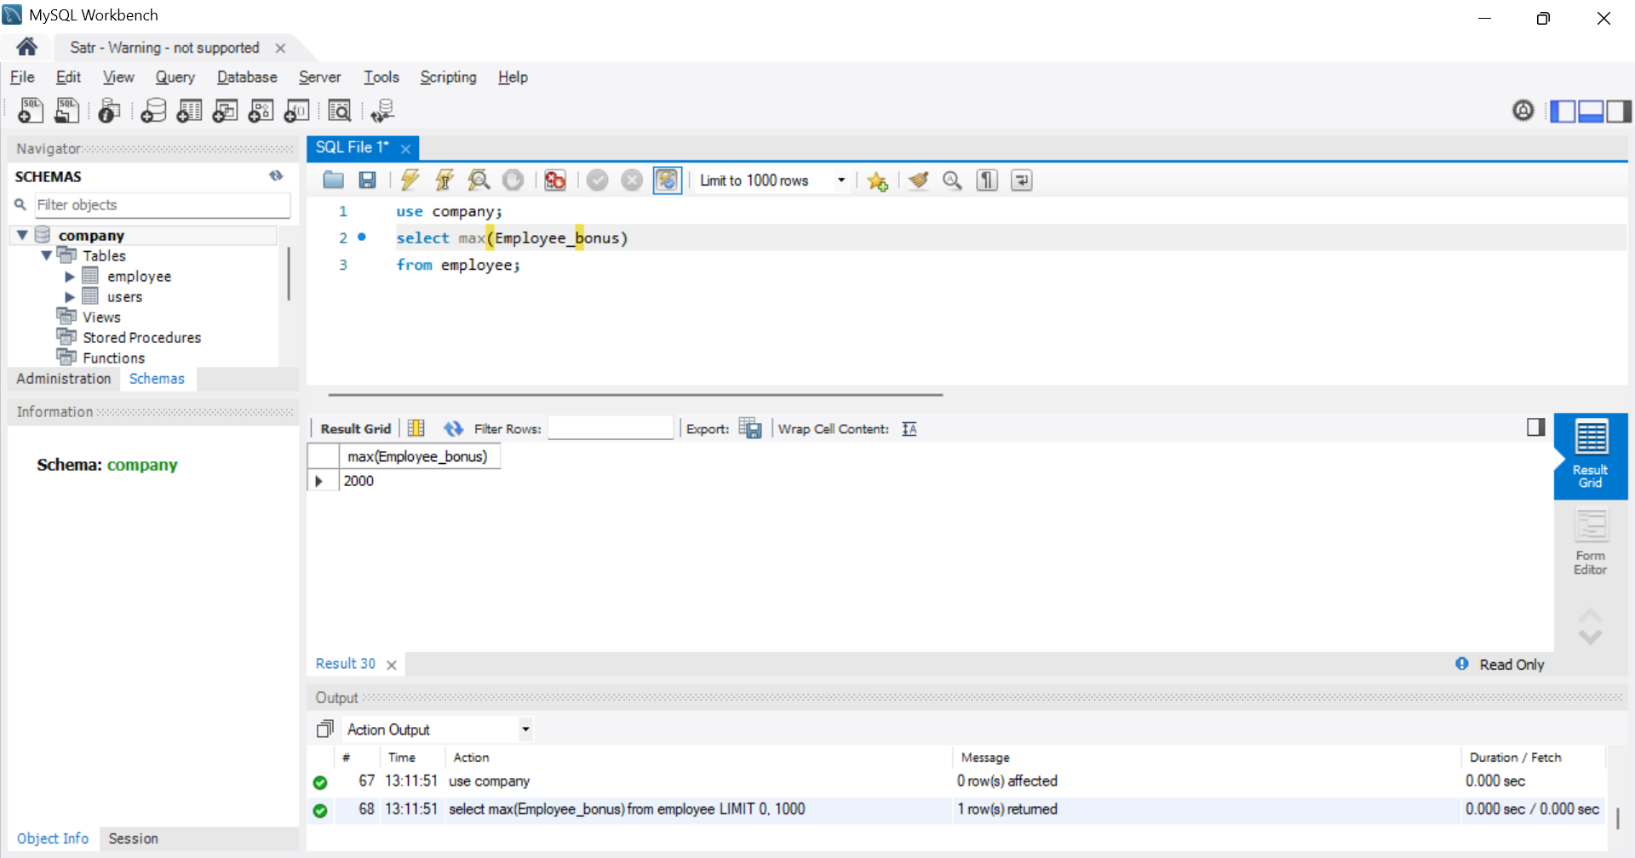

Use aggregate function (min). ✓

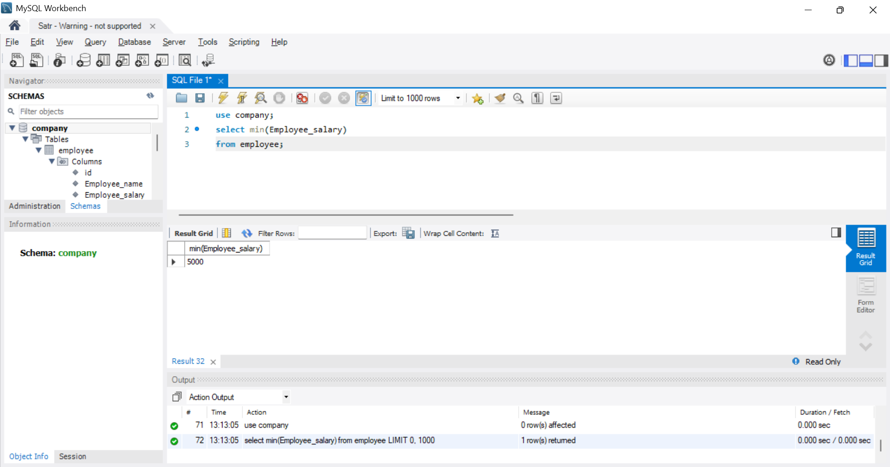

Use aggregate function (sum). ✓

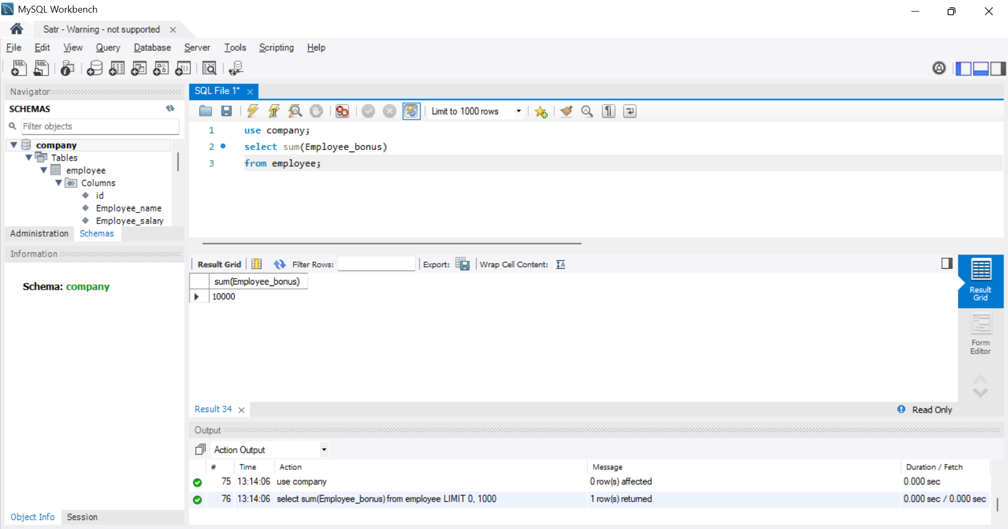

Use aggregate function (count). ✓

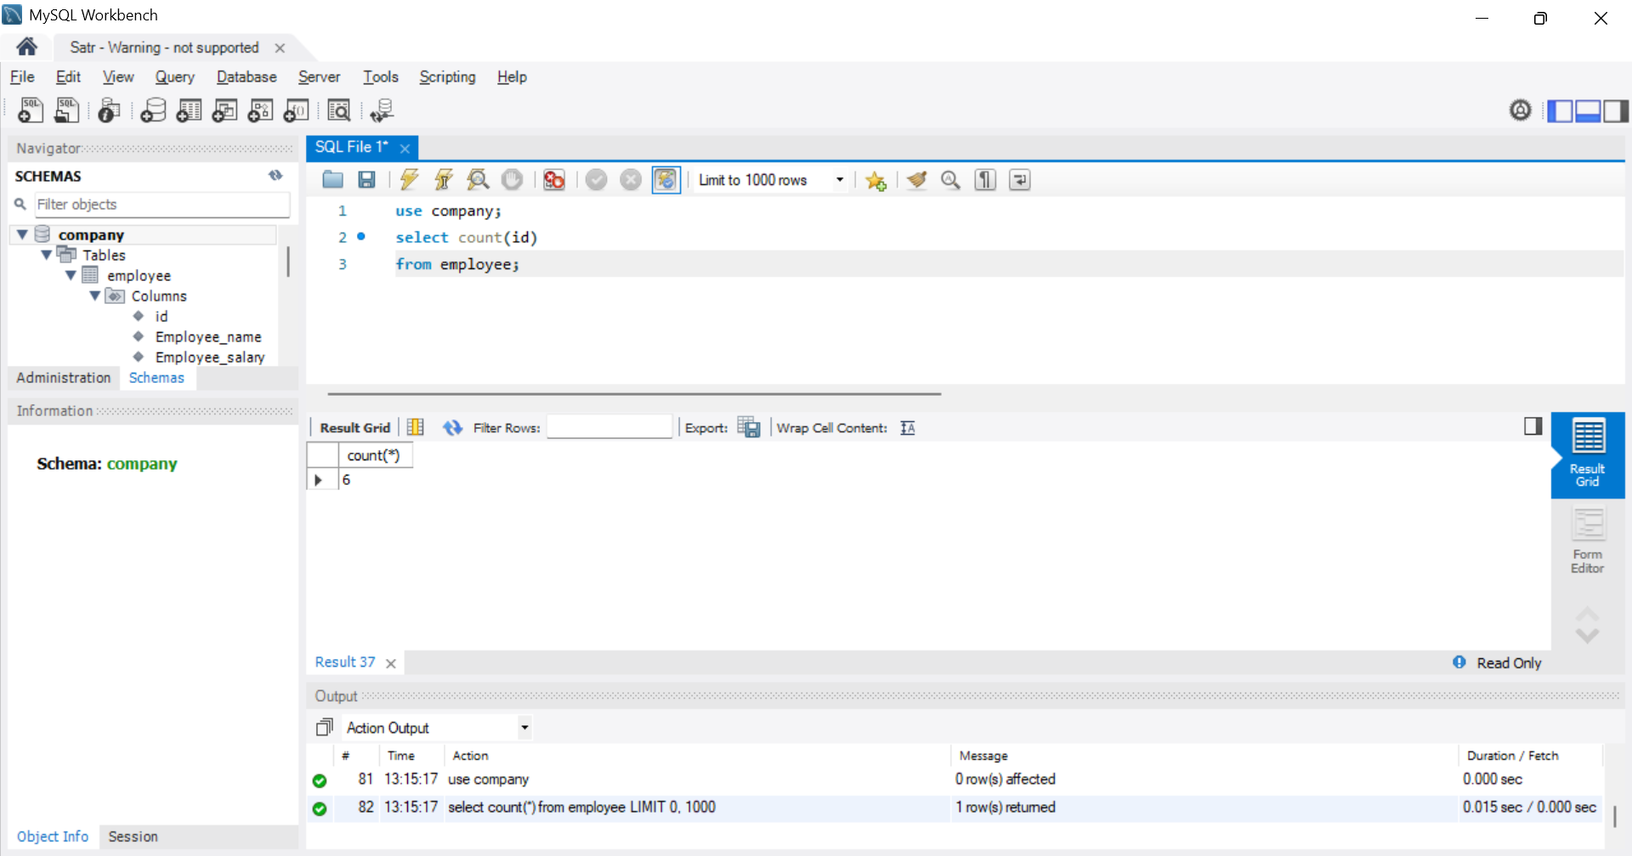

Use Numeric function (pow). ✓

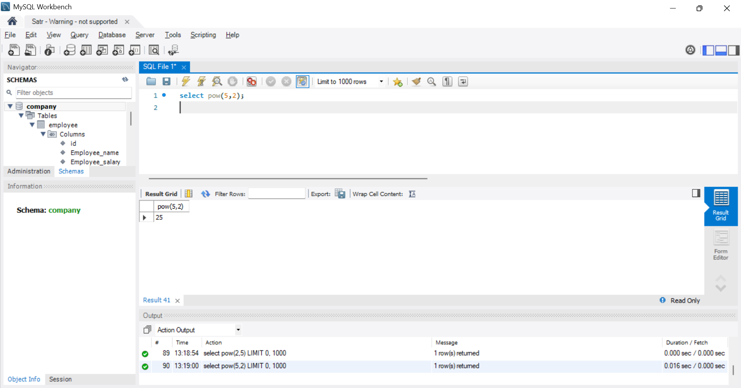

Use Numeric function (abs). ✓

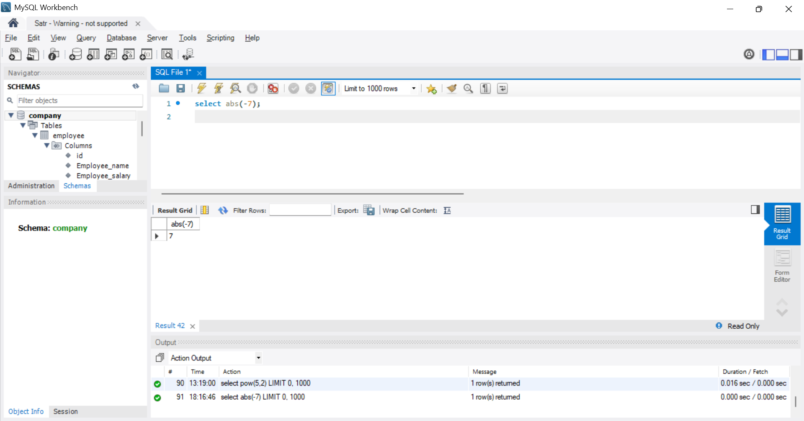

Use Numeric function (div). ✓

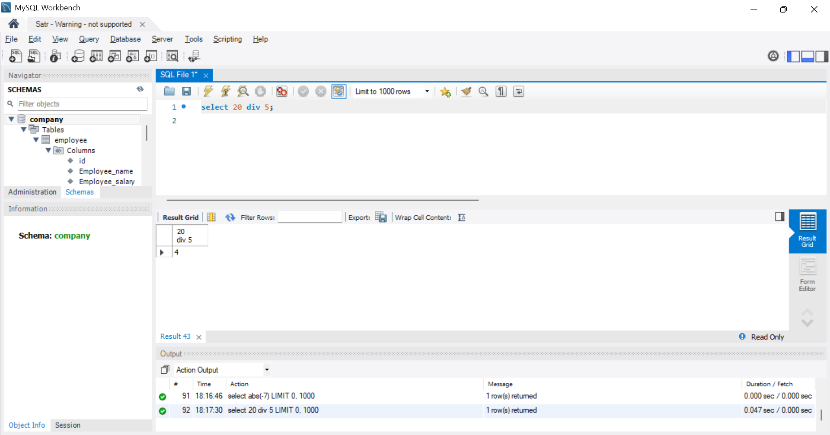

Use Numeric function (mod). ✓

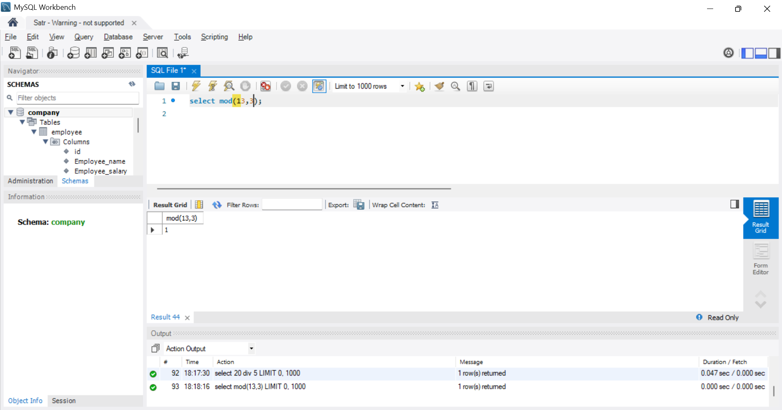

Use string function (ascii). ✓

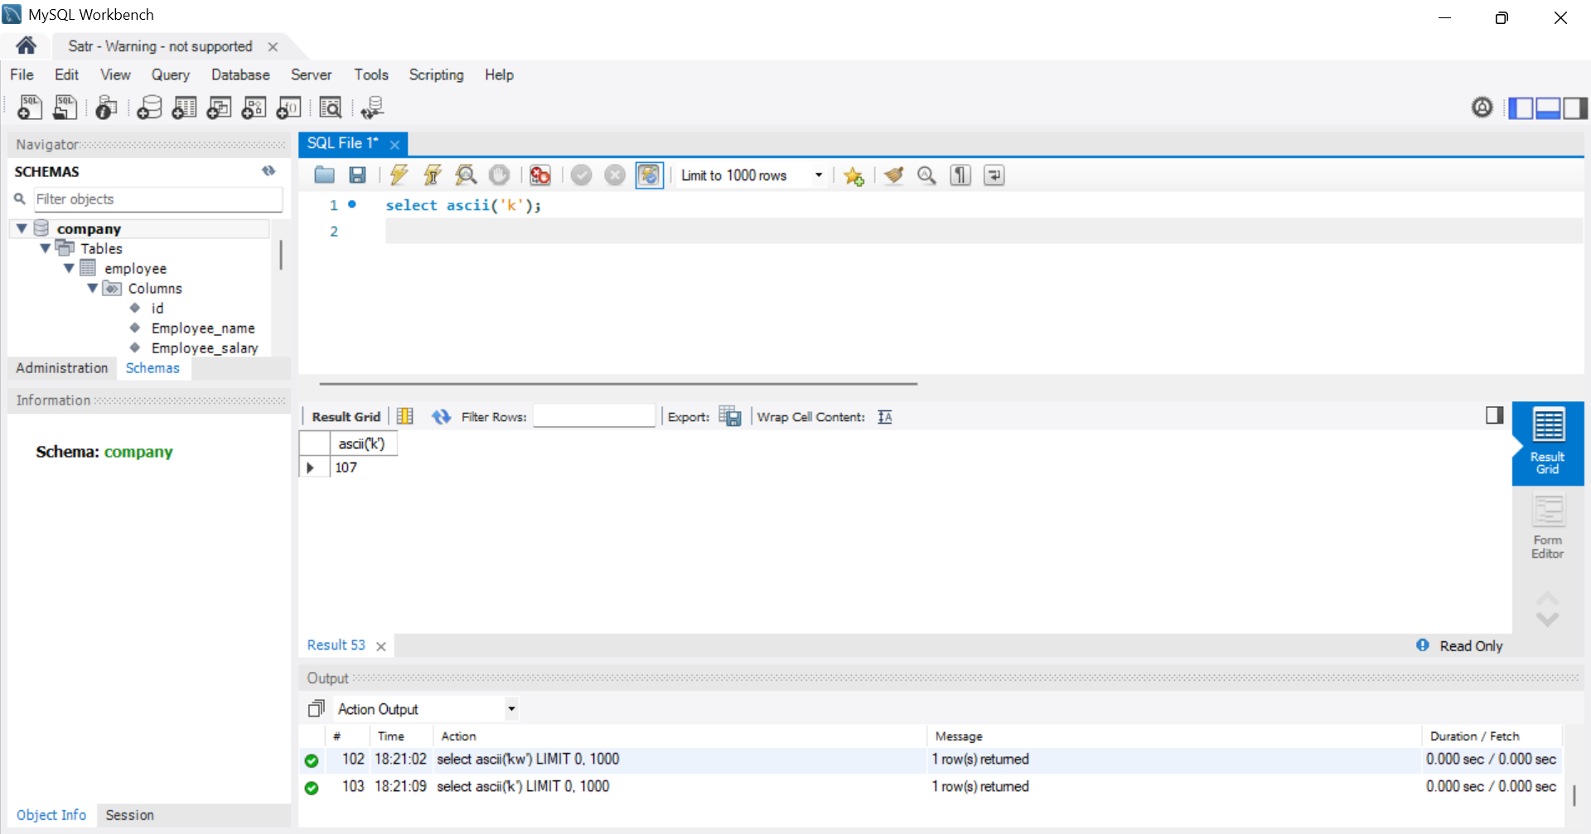

Use string function (lower). ✓

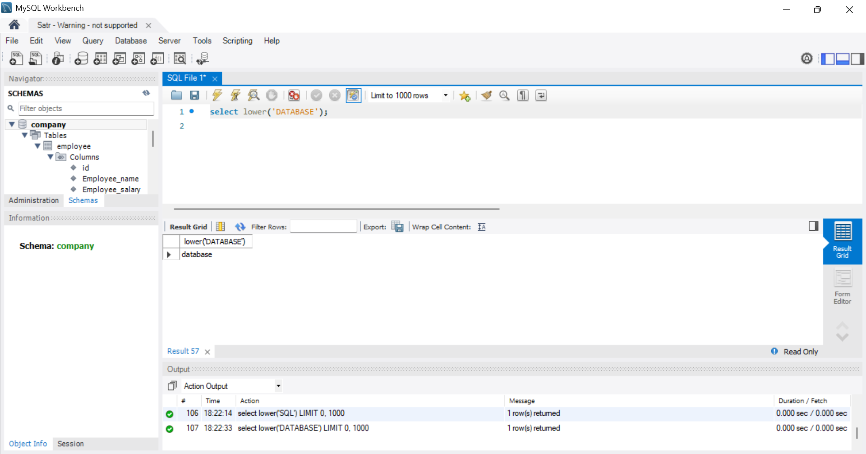

Use string function (upper). ✓

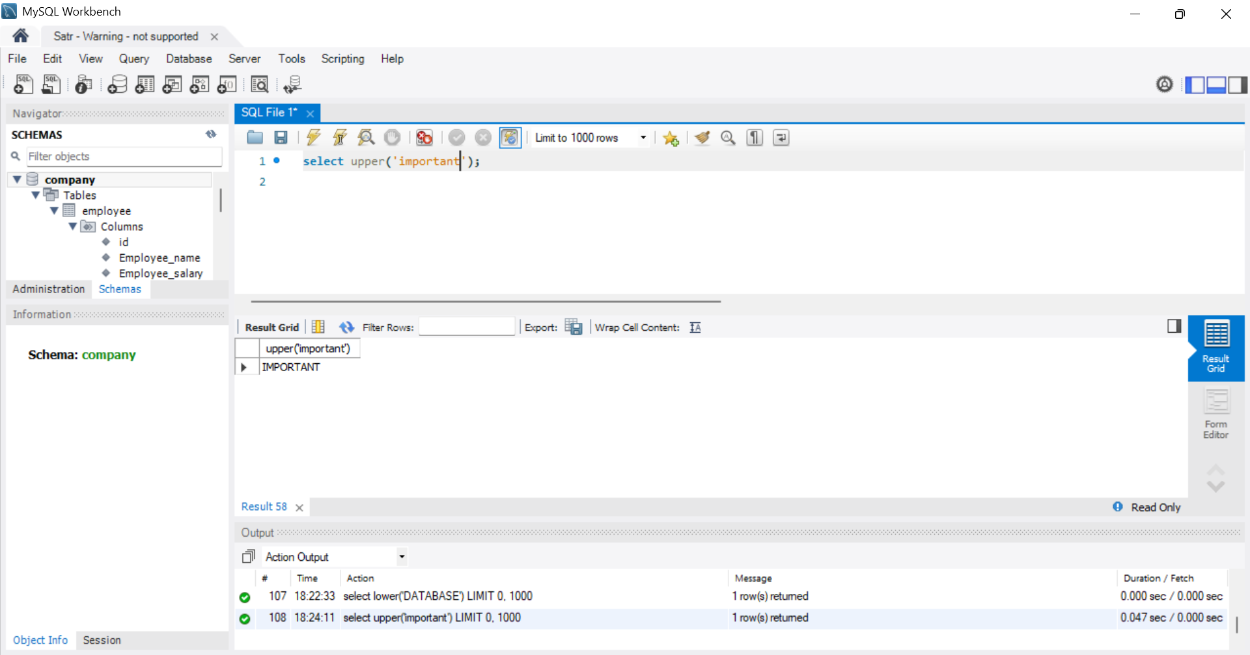

Use string function (concat). ✓

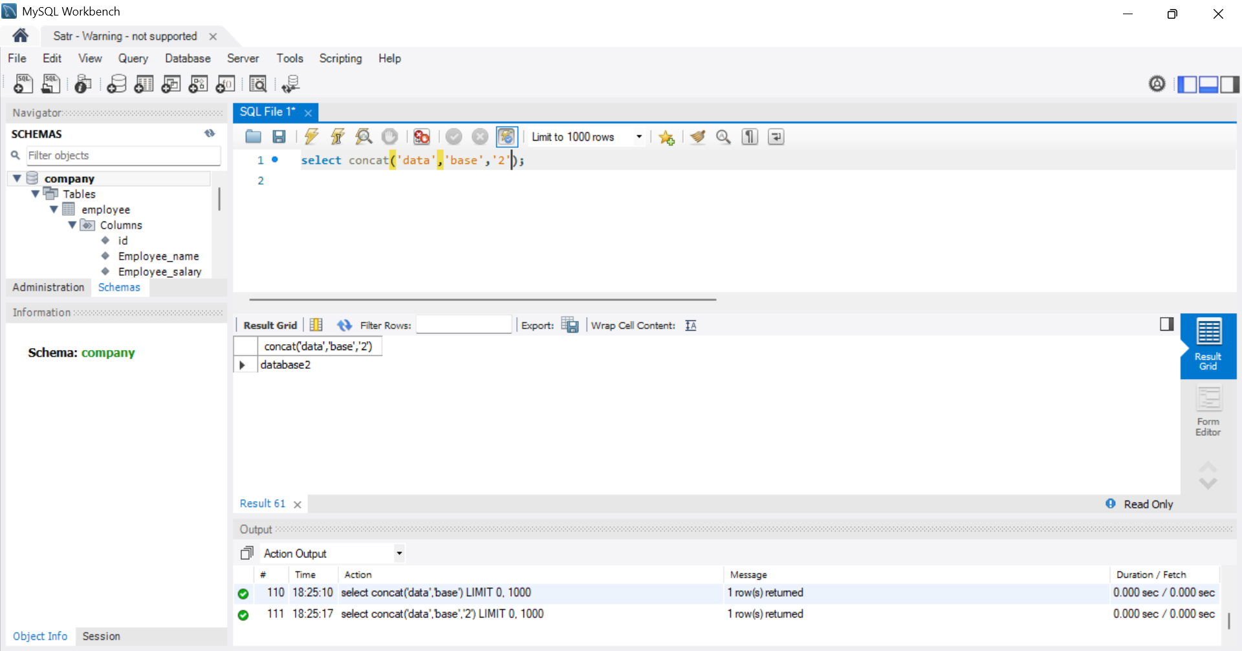

Project:

باستخدام ما تعلمته خلال هذهِ الدورة قم بتطبيق المتطلبات التالية، علما أن هذا المشروع مكمّل لمشروع SQL المستوى الأول.

المتطلبات:

* إنشاء جدول للطلاب المتفوقين من جدول الطلاب، بحيث يحتوي هذا الجدول على بيانات الطلاب الذي يكون معدلهم التراكمي أعلى من ٩٠.
* إنشاء جدول للطلاب الغير مجتازين من جدول الطلاب، بحيث يحتوي هذا الجدول على بيانات الطلاب الذي يكون معدلهم التراكمي أقل من ٦٠.
* عرض أسماء الطلاب التي تبدأ بحرف A.
* عرض أسماء الطلاب التي تحتوي أسمائهم على أربع خانات.
* تطبيق AVG, MAX, MIN) Aggregate functions) على المعدل التراكمي للطالب مع إضافة تسمية واضحة للناتج.
* حصر وعرض أسماء الطلاب المتفوقين في المستوى السادس الحاصلين على معدل تراكمي يساوي 100.
* عرض الطلاب اللذين في المستوى الأول وأعمارهم بين ١٥ و ١٦ سنة.
* عرض عدد الطلاب الموجودين بالمستوى ٢.
* استعراض مسارات الطلاب في المدرسة بدون تكرار.
* عرض أسماء المواد ويتم عرض الكلمات بالأحرف الكبيرة.
* عرض المتوسط الحسابي للمعدل التراكمي وقرب الرقم لأقرب أصغر عدد (باستخدام numeric functions).
* تبديل جميع الصفوف من جدول الطلاب التي تحتوي على الجنس F إلى Female، و M إلى Male (باستخدام string functions).
* تحديث المعدل التراكمي للطلاب الذي معدلهم التراكمي أقل من ٦٠ وزيادة معدلهم بخمس درجات.

Create top student table. ✓

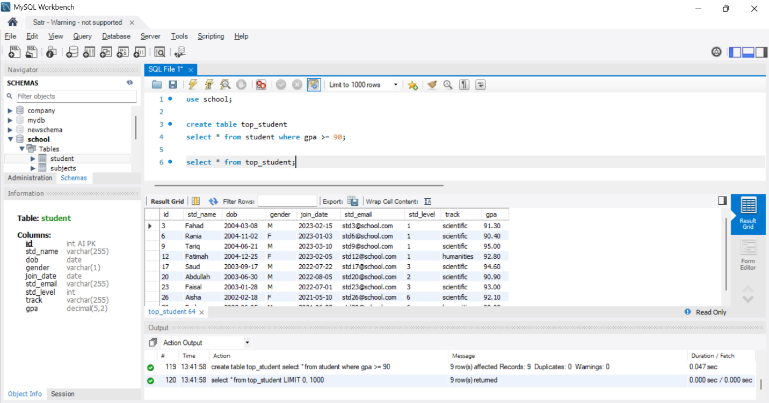

Create failed student table. ✓

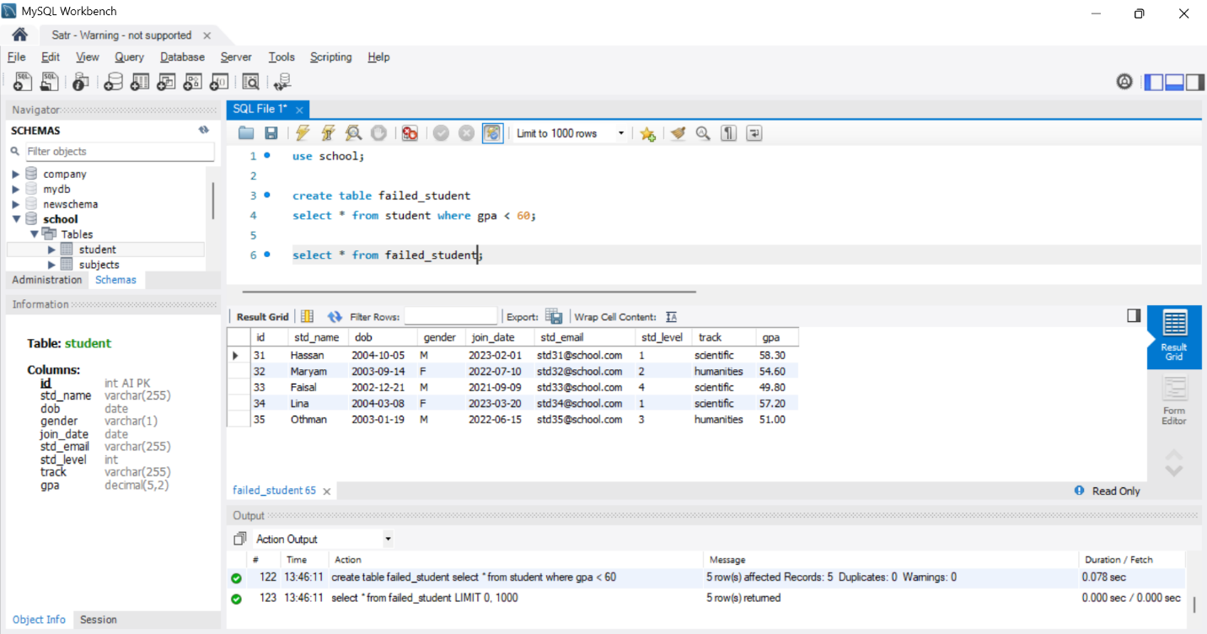

Select students start with ‘A’ in their name. ✓

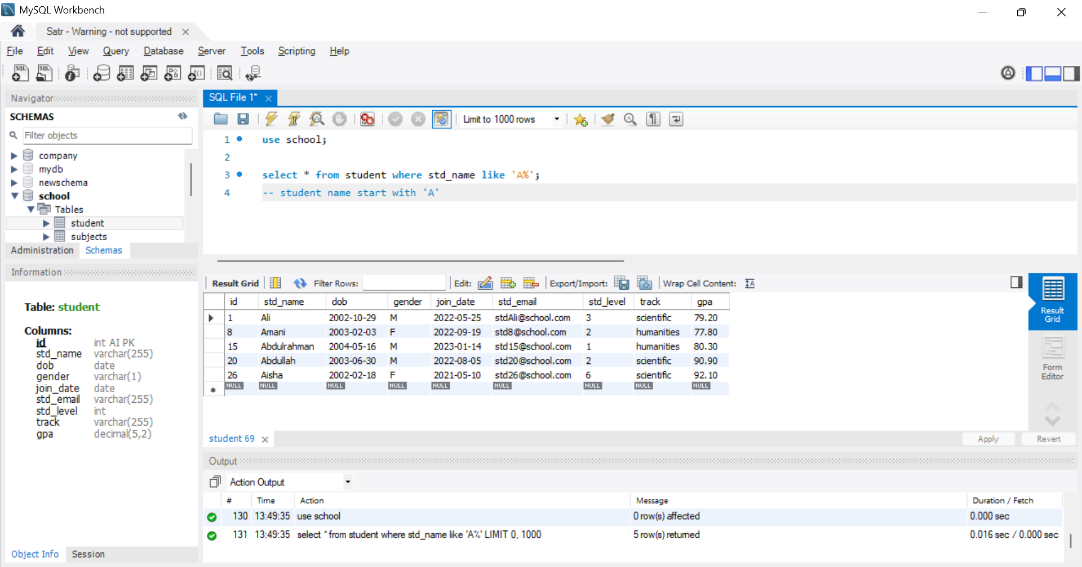

Select only students that have 4 letters in their name. ✓

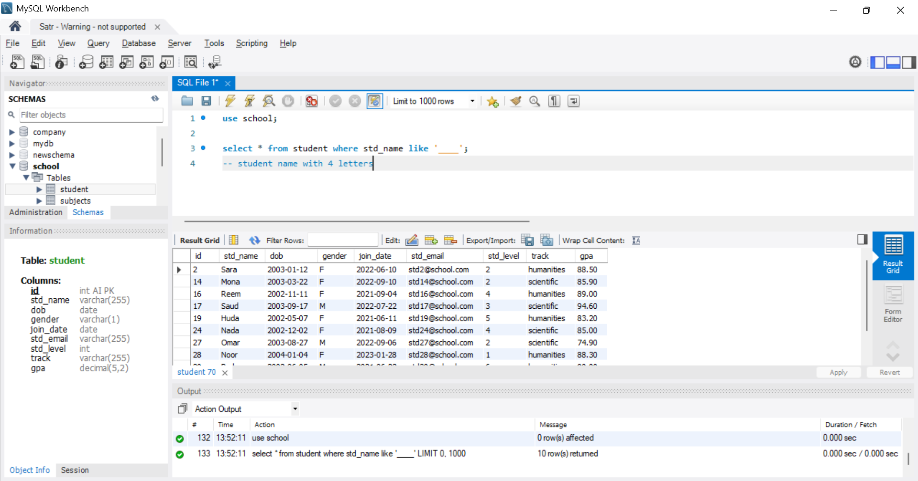

Apply AVG, MAX, MIN (Aggregate functions) to the student's GPA and add a clear label to the result. ✓

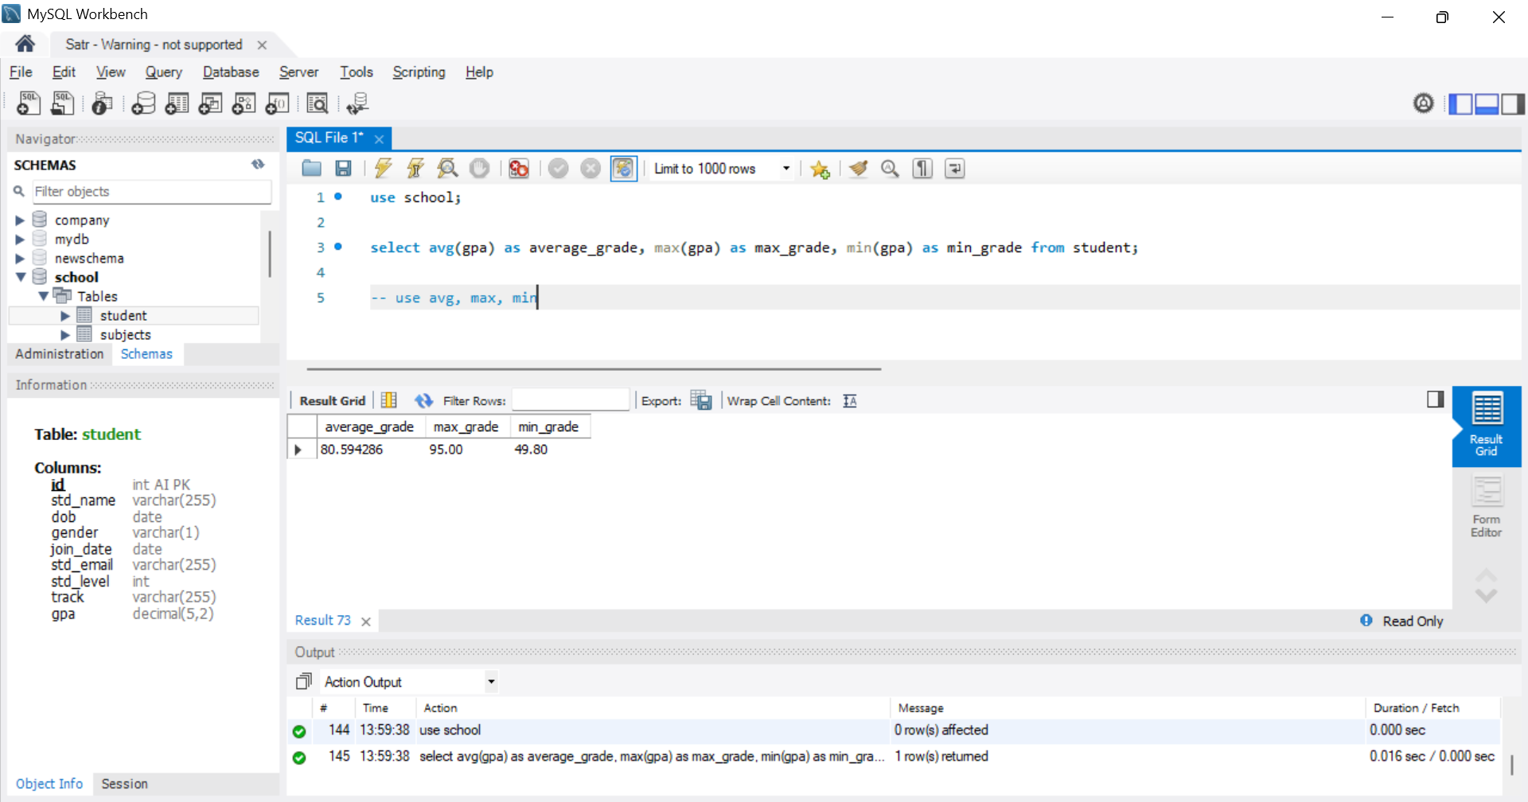

List and display the names of outstanding students in the sixth level who have a cumulative average equal to 100. ✓

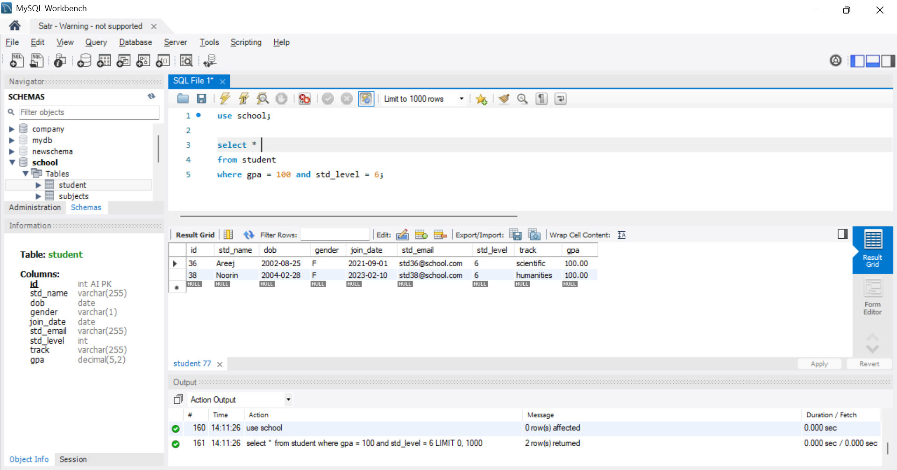

Show students who are in the first level and are between 15 and 16 years old. ✓

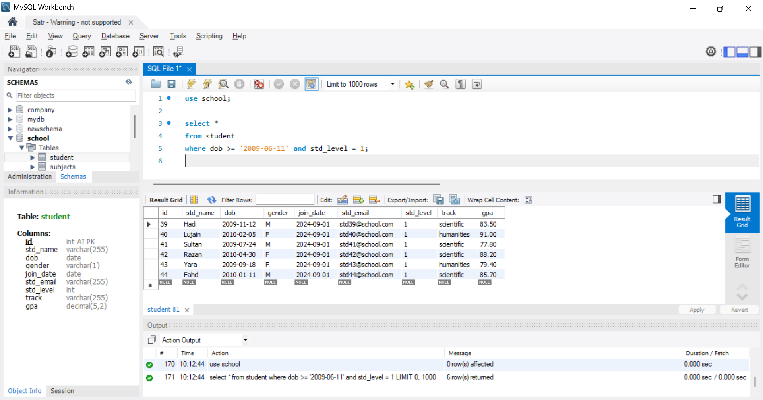

Display the number of students in Level 2. ✓

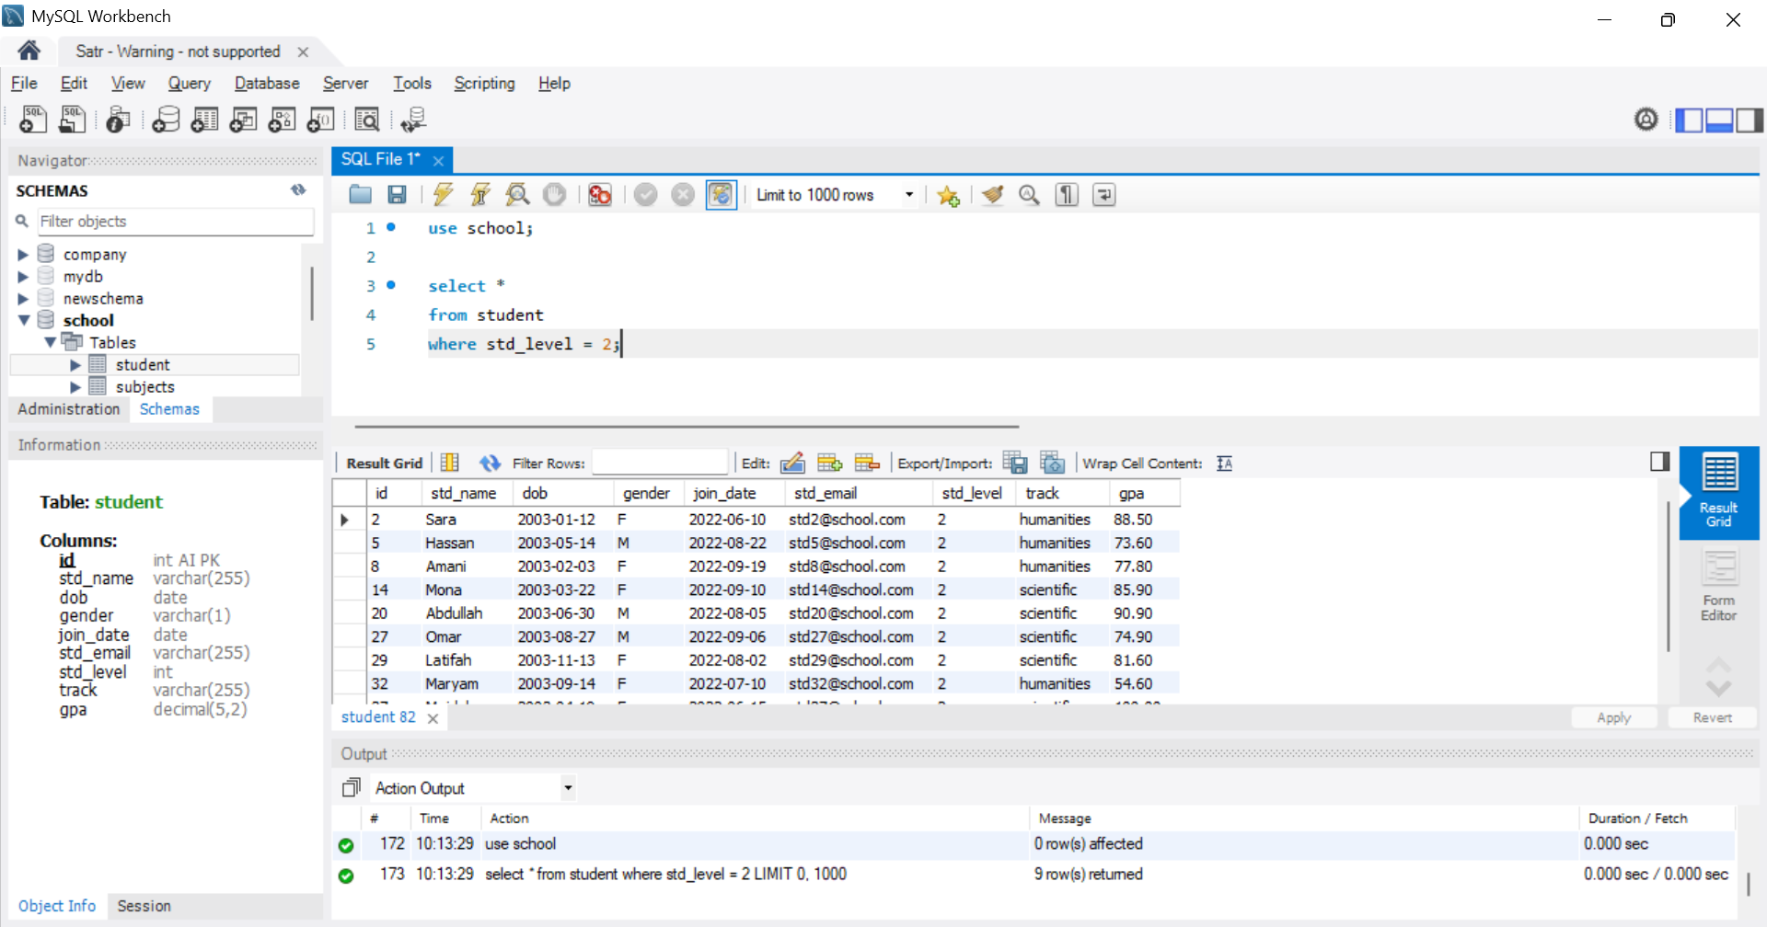

Review students' paths in school without repetition. ✓

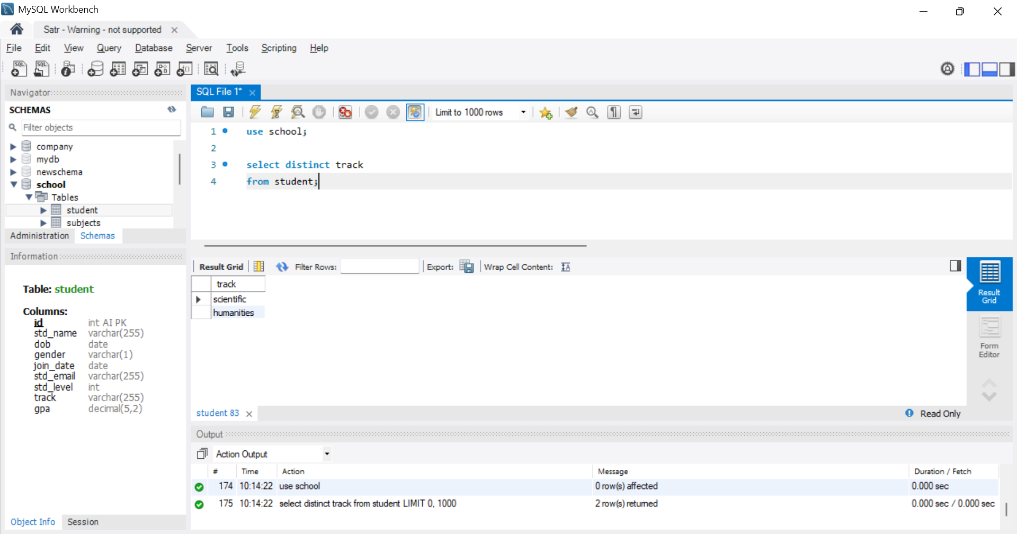

Subjects names are displayed and words are displayed in capital letters. ✓

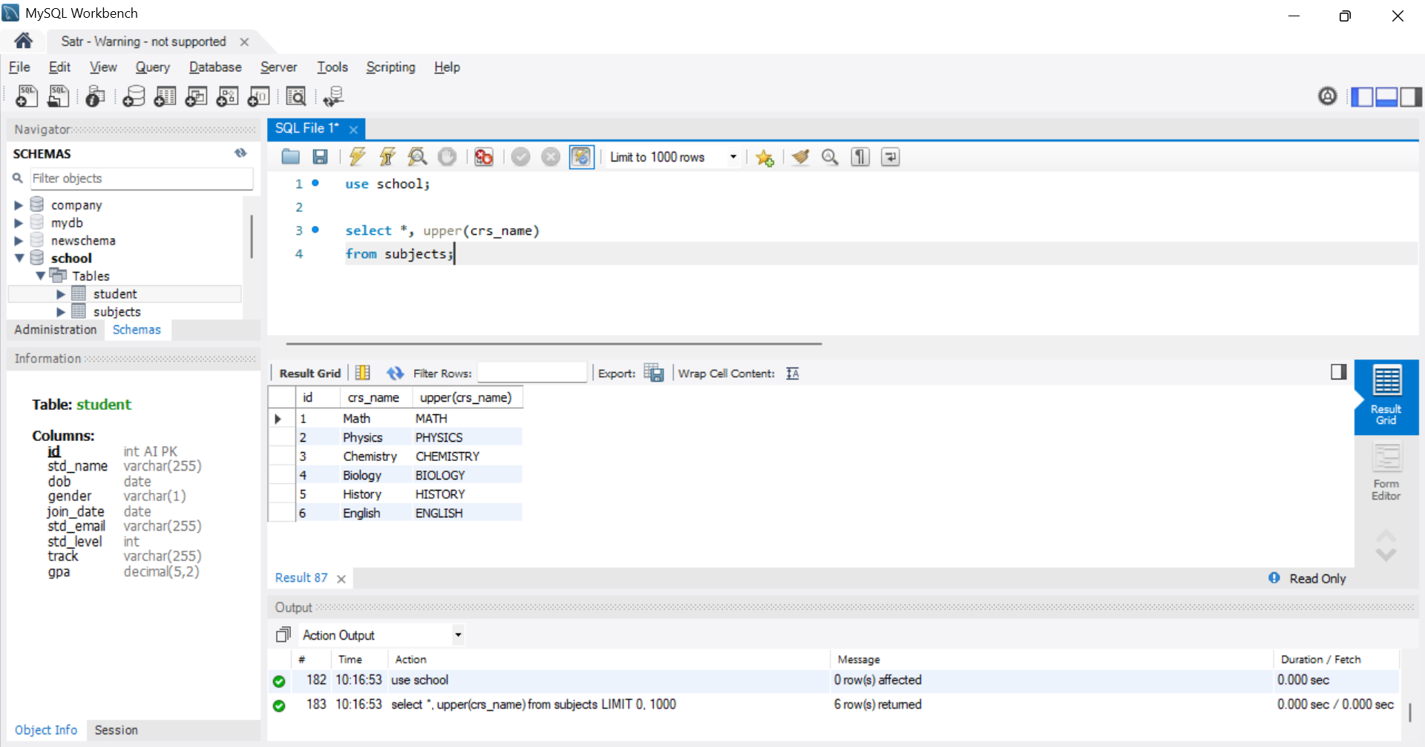

Display the arithmetic mean of the GPA and round the number to the smallest number (using numeric functions). ✓

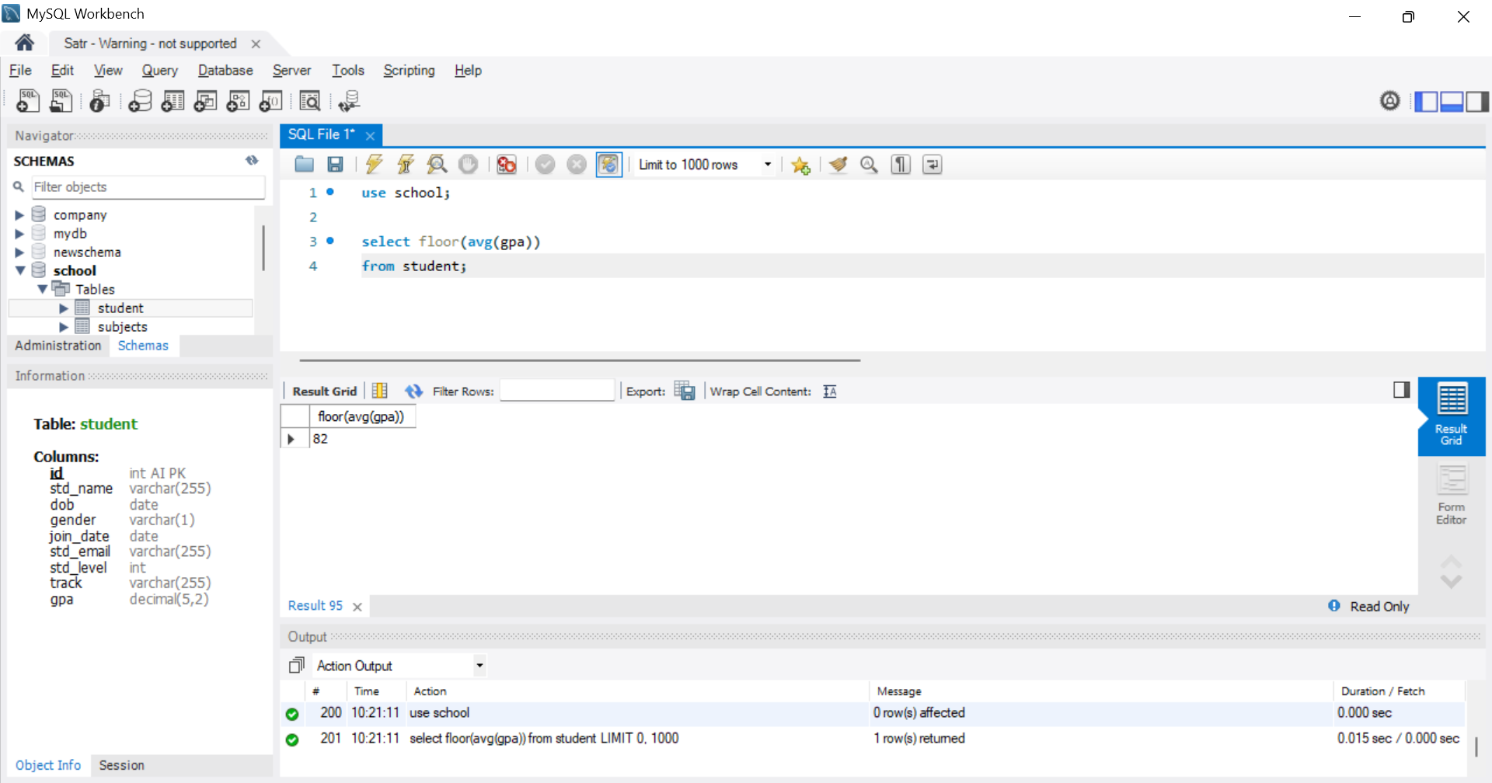

Switch all rows from the Students table that have gender F to Female, and M to Male (using string functions). ✓

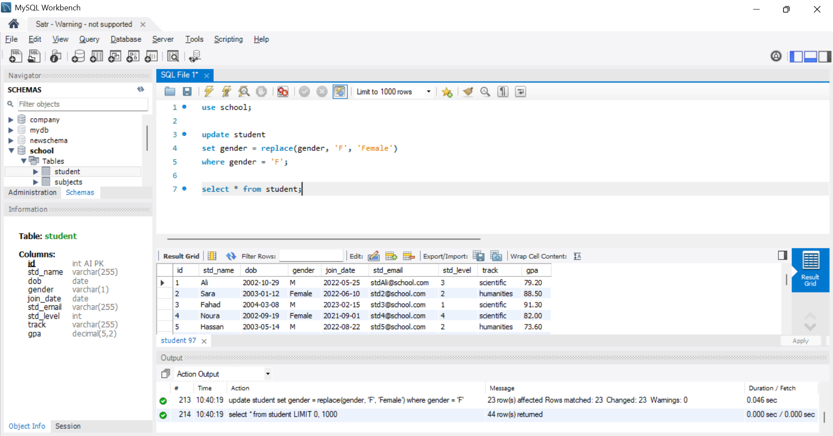

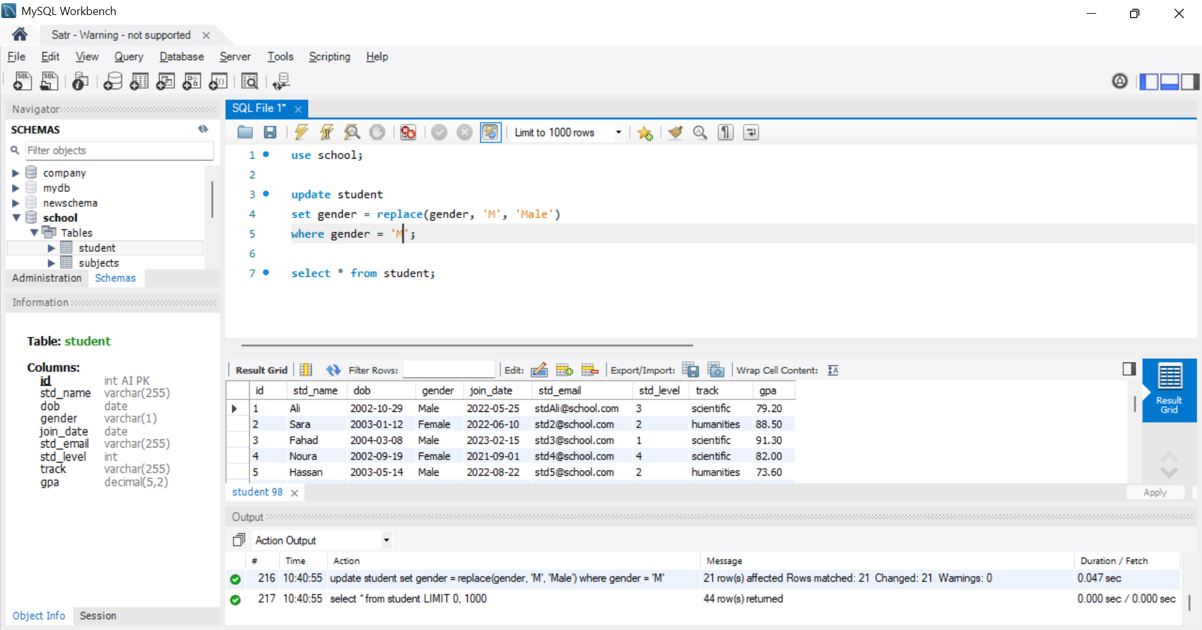

Update the cumulative GPA for students whose cumulative GPA is less than 60 and increase their GPA by five grades. ✓

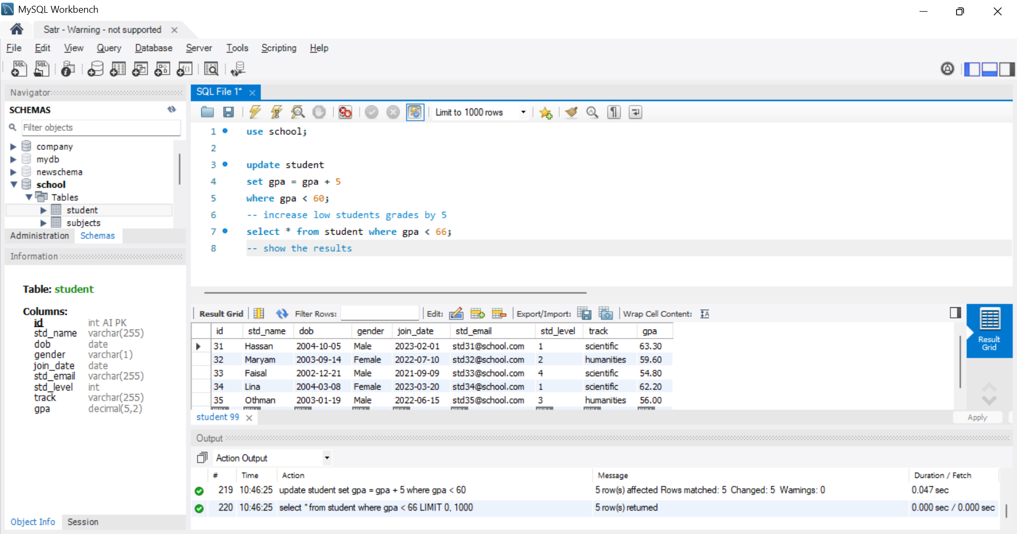

Project done. ✓